Информационный бюллетень
Международные соревнования по рафтингу
«Кубок Большого Алтая»

- Общая информация
В период с 7 по 16 июня 2019 года на территории Алтайского края Российской Федерации пройдет очередной Международный туристско-спортивный фестиваль «Большой Алтай. Great Altai. Россия – 2019» (далее – Фестиваль).
В рамках Фестиваля с 8 по 12 июня пройдут международные соревнования по рафтингу «Кубок Большого Алтая» (далее – соревнования). Место проведения соревнований: 10 км вверх по течению р.Песчаная (левый берег) от с.Солоновка Смоленского района Алтайского края.
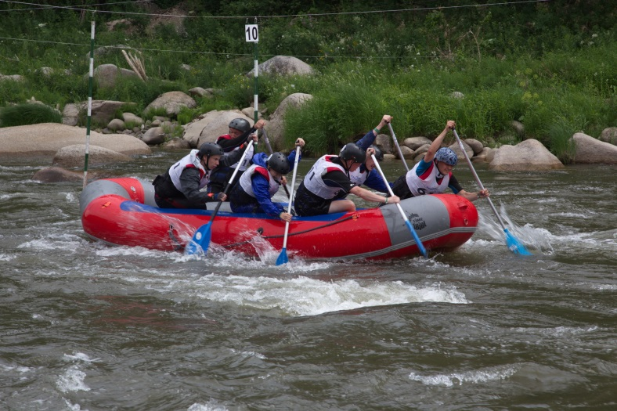 | Соревнования проводятся по правилам IRF в целях популяризации и дальнейшего развития рафтинга в России и других странах мира, повышения технического и тактического мастерства участников, обмена опытом, расширения дружественных и деловых связей.
Непосредственную подготовку и проведение соревнований осуществляют:
1. Федерация рафтинга России.
2. Министерство спорта Алтайского края.
3. Федерация рафтинга Алтайского края.
4. Ассоциация детского и молодежного туризма Алтайского края.

- Программа
Дата проведения | Наименование мероприятия
6-7 июня | Заезд участников
7 июня | Регистрация участников, работа мандатной комиссии, заседание Главной судейской коллегии.
8 июня | Открытие Фестиваля и соревнований по рафтингу. Квалификационные заезды.
9 июня | Параллельный спринт - R6.
10 июня | Слалом R-6.
11 июня | Длинная гонка -R6, Многоборье - R6
12 июня | Награждение по итогам соревнований по рафтингу.
12-14 июня | Участие в программе Фестиваля.
15 июня | Закрытие Фестиваля.
15-16 июня | Отъезд участников с поляны Фестиваля.

Главная судейская коллегия, в зависимости от погодных и других условий, оставляет за собой право изменять программу соревнований.

- Требования к участникам соревнований по рафтингу
и условия их допуска
Соревнования командные, среди мужских экипажей, проводятся в классах судов: Категория «А» – Международный: Рафт-6. Допускается участие женщин в составе мужских экипажей.
Суда предоставляются организаторами (Time Trial «Спорт-6», монокласс).
Составы команд: Рафт-6: семь человек (в т. ч. один запасной).
Команду во время соревнований может представлять уполномоченный представитель, не входящий в состав команды. На соревнованиях возможна замена одного члена команды после оформления дозаявки.
Для участия в соревнованиях в мандатную комиссию предоставляются:
- именная заявка на всех участников, включая запасного и представителя команды, заверенная в соответствии с правилами проведения соревнований IRF;
- документ, удостоверяющий личность спортсмена;
- страховой полис, гарантирующий возмещение медико-транспортных расходов и затрат, понесенных в связи с причинением вреда здоровью в результате несчастного случая при участии в спортивных мероприятиях в период с 8 по 15 июня 2019 года.
К участию допускаются спортсмены не моложе 16 лет на день подачи заявки, умеющие плавать.

- Другие условия
Рекомендованный состав команды для участия в Фестивале – 10 человек, в том числе 1 представитель (тренер) команды, 1 спортивный судья (заместитель представителя) команды, 6-8 спортсменов (в том числе не менее 1 женщины).
Организационный взнос с участников Фестиваля составляет 100$, в том числе: регистрационный взнос $30 (в него включены: набор атрибутики, бейдж-пропуск, пользование специальным командным снаряжением), проживание в палаточном лагере, полевое питание на месте проведения Фестиваля, транспортная доставка по Алтайскому краю.
Регистрационный взнос ($30) участники оплачивают в срок до 01.05.2019 путем безналичного перечисления денежных средств в рублях РФ по курсу на день оплаты по реквизитам:
АКОО «АДИМТур»
Юр. адрес: 656053, Алтайский край, г. Барнаул, ул. Северо-Западная, 119-1; ИНН 2221125210 КПП 222101001 ОГРН 1072202001596
Банк: ФИЛИАЛ "НОВОСИБИРСКИЙ" АО "АЛЬФА-БАНК"
р/счет 40703810023150000017 кор/счет 30101810600000000774
БИК 045004774
Оставшуюся сумму участники оплачивают при регистрации в рублях РФ по курсу на день оплаты.
Организаторы предоставляют трансфер из аэропорта или с железнодорожного вокзала г.Барнаула Алтайского края до места проведения Фестиваля 6 и 7 июня, обратно 12 и 13 июня – для участников соревнований по рафтингу, 15 и 16 июня – для остальных участников Фестиваля. Время в пути – около 5 часов. По дороге следования организуется питание в кафе, стоимость комплексного обеда около $5.
На время проживания в палаточном лагере участникам соревнований организаторы предоставляю: тент, столы, лавки. Кроме этого, необходимо собственное снаряжение (палатки, спальники и т.п). Возможно предоставление данного снаряжения организаторами по предварительной заявке, которая должна быть отправлена в срок до 15.05.2019. | 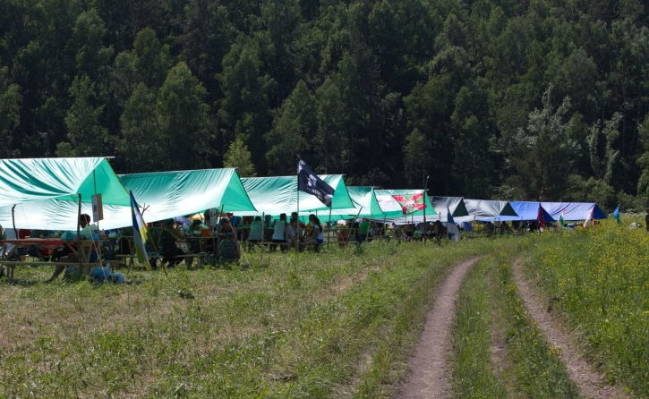

Рекомендованный список снаряжения и оборудования, необходимого для проживания в палаточном лагере
№ | Наименование | Ед.изм. | Кол-во | Стоимость, $
 | Спальный мешок, коврик (аренда) | Компл. | 1 | 5 (сутки)
 | Палатка 2-х местная на двух человек (аренда) | Шт. | 1 | 5 (сутки)
 | Котелок (ведро) для получения или приготовления пищи объемом не менее 7 л | Шт. | 2 | 10
 | Газовая плитка и газовые баллоны для командного пользования | Компл. | 1 | 30
 | Комплект личной посуды (пластиковой или металлической) | Компл. | 1 | 5

Каждая команда должна иметь единую форму (парадная форма с символикой команды для участия в торжественных мероприятиях) и флаг страны (размер не менее 1мх1.5м).

Рекомендованный список личных вещей
№ | Наименование | Ед.изм. | Кол-во
 | Спортивная одежда и обувь | Компл | 2
 | Костюм теплый | Шт. | 1
 | Костюм штормовой | Шт. | 1
 | Головной убор (кепка, бандана) | Шт. | 1
 | Предметы гигиены (зубная паста и щетка, мыло, туалетная бумага, влажные салфетки и т.д.) | Компл. | 1
 | Дождевик | Шт. | 1
 | Фонарь | Шт. | 1
 | Противоклещевые и противомоскитные репелленты | Компл. | 1
 | Медицинская аптечка | Компл. | 1

Другие участники Фестиваля, не входящие в состав основных делегаций (гости, зрители, туристы), все расходы по транспортной доставке, питанию, проживанию и другие расходы оплачивают из собственных средств.

Контактная информация
Президент Федерации рафтинга России:
Широков Алексей Александрович
Тел.+7 (923) 402-84-83, E-mail: rusraft1@mail.ru

Координатор Фестиваля «Большой Алтай. Great Altai. Россия – 2019», Президент Федерации рафтинга Алтайского края:
Сергеев Антон Владимирович
Тел. +7 (903) 958-08-72, E-mail: adimtur22@yandex.ru.

Секретарь проекта «Фестиваль «Большой Алтай. Great Altai. Россия – 2019»»:
Силютина Евгения Анатольевна
Тел. +7 (903) 911-62-07, E-mail: vea1976@mail.ru.

